常州轻工职业技术学院物资采购询价单
标书编号：CZQYG20171207号
我院就电脑桌方凳项目进行询价采购，具体清单及要求如下：（最高限价4.16万元）
一、电脑桌
1、台面：25mm防火面。防火面厚0.8mm。板材要求E1级标准，须有证书。无异味，环保材料；台面中间有1.8*0.2*0.15米长的1.0mm钢制走线槽。尺寸：1800*1200*780
2、下身：40*40*1.5方管，25*25*1.2方管； 0.8mm优质冷轧钢板冲孔；
3、所有金属必须用酸洗磷化喷塑（颜色灰白）；
4、焊接平整无变形、焊点均匀、无虚焊漏焊，焊后毛刺焊渣除尽；
5、外露管口毛刺除尽，并加塑料管塞。
6、数量35张
7、结构图
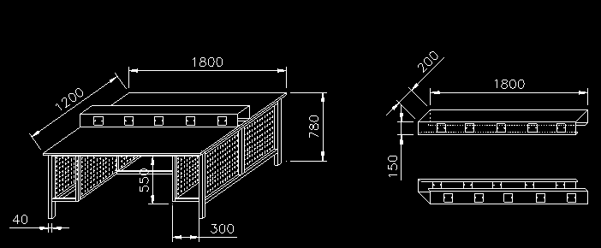

二、方凳
1、钢木结构，外形（长*宽*高）为260*340*445；凳脚为20*20*1.0mm方管，凳脚上装脚垫。实木层压板凳面厚度大于16mm,凳面四周封边，正反面均为免漆。环保等级E1级，所有钢结构表面均进行酸洗磷化防锈处理后进行高压静电喷塑。
2、数量100张
3、参考图片
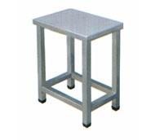

三、报价单
序号 | 名称 | 规格要求 | 数量 | 单价（元） | 总价（元） | 品牌 | 备注
1 | 电  脑  桌 | 1）台面：25mm防火面。防火面厚0.8mm。板材要求E1级标准，须有证书。无异味，环保材料； 台面中间有1.8*0.2*0.15米长的1.0mm钢制走线槽。  2）下身：40*40*1.5方管，25*25*1.2方管； 0.8mm优质冷轧钢板冲孔；  3）所有金属必须用酸洗磷化喷塑（颜色灰白）；  4）焊接平整无变形、焊点均匀、无虚焊漏焊，焊后毛刺焊渣除尽；  5）外露管口毛刺除尽，并加塑料管塞。 | 35
2 | 方  凳 | 钢木结构，外形（长*宽*高）为260*340*445；凳脚为20*20*1.0mm方管，凳脚上装脚垫。实木层压板凳面厚度大于16mm,凳面四周封边，正反面均为免漆。环保等级E1级，所有钢结构表面均进行酸洗磷化防锈处理后进行高压静电喷塑。 | 100
合 计
备注：1、填写此表时不得改变表格的形式。2、投标单位如果需要对报价、售后服务或其它内容加以说明，可在备注一栏中填写。

供应商单位名称（盖印）： 联系人： 联系电话：

说明：
1、供应商报价时必须包含相应货物或者服务的供货、包装、运输、保险、安装调试管理、劳务、培训、办公设备、设备、工具、
耗材、运送工具及耗材、利润、风险、税金及政策性文件规定等各项应有费用，以及为完成该项货物或者服务项目所涉及到的
一切相关费用。本项目最高限价为4.16万元，供应商投标总价不得超过最高限价。
2、送货地点：常州轻工职业技术学院。
3、结算方式：固定单价。
4、付款方式：验收合格后一个月内，供货商开具增值税专用发票，学院通过银行将货款支付至供货单位银行账户。
5、请于2017年12月14日下午4:30前将询价报告送至常州轻工职业技术学院国有资产管理处（图文楼1008室）。
6、本询价单一式三份，盖印，密封。
7、采购联系人：王老师 86335166

